MLADI ZDRAVNIKI
Raziskava o delovnem času in zadovoljstvu mladih zdravnikov v Evropi
(REST-JD report)
Polona Gams Brulc, Vlasta Hadalin, Alenka Bahovec

Evropski mladi zdravniki (European Junior Doctors Association, EJD) so izvedli prvo evropsko študijo o delovnem času in delovnih pogojih specializantov. Gre za presečno študijo z vzorčenjem preko spletnega vprašalnika, ki je potekala od januarja do aprila 2025. Skupno so pridobili odgovore kar 6.165 specializantov iz 26 evropskih držav. Na podlagi rezultatov študije so izdali pregledni dokument, imenovan »REST-JD« (Research on European Junior Doctors’ satisfaction and Working Time) – dostopen na povezavi: https://juniordoctors.eu/post/rest-report.
Dokument predstavlja poročilo o delovnem času mladih evropskih zdravnikov specializantov ter o njihovem zadovoljstvu z delom in počitkom. Izpostavlja problematiko predolgih delovnih obremenitev, nezadostnega počitka ter vpliv teh dejavnikov na zdravje zdravnikov in vzdržnost zdravstvene delovne sile. Specializanti so namreč med prvimi v bojni liniji krize pomanjkanja zdravstvenega osebja v Evropi. Če jih Evropa ne uspe zadržati v poklicu, lahko pričakujemo poglabljanje te krize.
Raziskavo smo Mladi zdravniki Slovenije (MZS) uspešno izvedli tudi med slovenskimi specializanti. Njihovi odgovori so predstavljeni v podanalizi ter kot del skupnega rezultata.
Pregled glavnih rezultatov
- Delovni čas presega zakonske omejitve
- Mladi zdravniki v povprečju delajo 57 ur na teden, kar presega pogodbeno povprečje 40 ur in omejitev Direktive EU o delovnem času (European Working Time Directive, EWTD) 48 ur za 9 ur (sliki 1, 2).
- 71 % anketirancev presega mejo 48 ur tedensko, kar kaže na razširjeno neskladnost z evropsko zakonodajo.
- 20 % poroča o več kot 70 delovnih urah na teden, 10 % pa o več kot 80 urah.
- Najdaljša posamezna izmena ima mediano trajanje 24 ur.
- 88 % mladih zdravnikov opravlja nadurno delo, od tega je 69 % neplačanega.

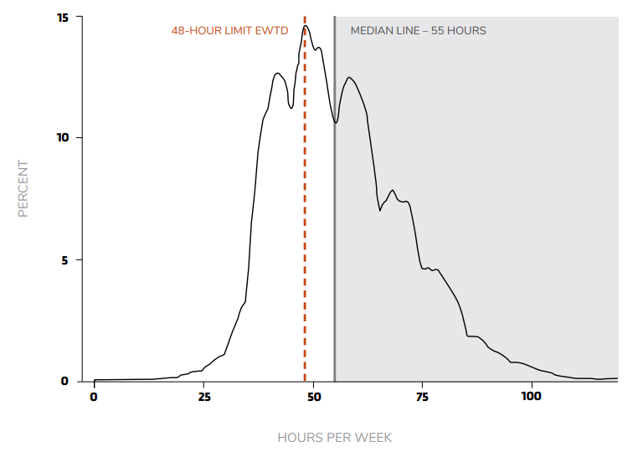
Slika 1: Porazdelitev povprečnega delovnega časa na teden

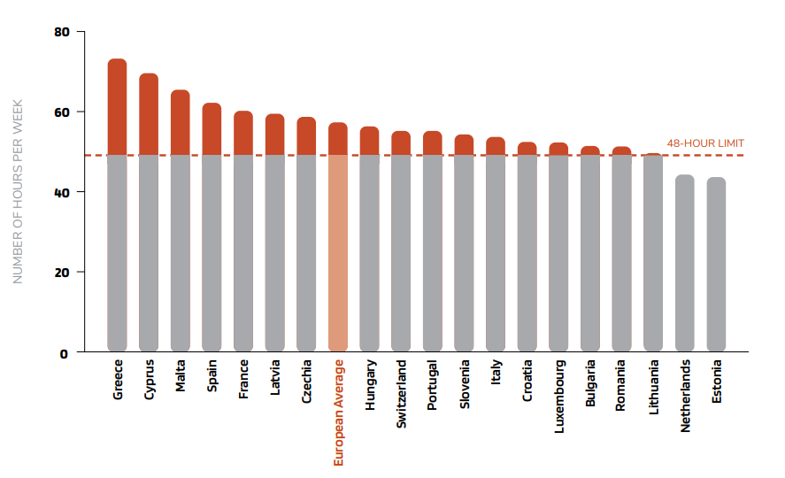
Slika 2: Število ur dela na teden v evropskih državah
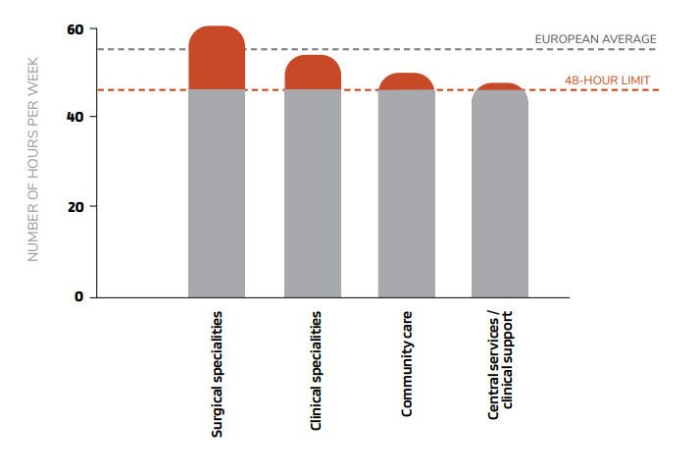
Slika 3: Število ur dela na teden glede na specialnost

- Nezadosten počitek in letni dopust
- Mladi zdravniki imajo v povprečju le 6 dni počitka na mesec; o največ dneh počitka poročajo Nizozemska, Estonija in Švica (8–9 dni na mesec), o najmanj pa Latvija, Grčija in Malta (4–5 dni).
- Kirurški specializanti imajo v povprečju le 5,4 dneva počitka na mesec, kar je najmanj med vsemi specialnostmi, ter delajo največ ur na teden (slika 3).
- 35 % anketirancev v preteklem letu ni izkoristilo zakonsko določenega 4-tedenskega letnega dopusta.
- Odmori med dolgimi izmenami so neredni in nezadostni, kar prispeva k utrujenosti in izgorelosti.

- Raven zadovoljstva z delom med mladimi zdravniki
- Več kot polovica mladih zdravnikov poroča o nezadovoljstvu z delom: 32 % je nezadovoljnih, 23 % pa neopredeljenih.
- Le 25 % je zadovoljnih z ravnotežjem med poklicnim in zasebnim življenjem, medtem ko jih je 52 % nezadovoljnih.
- Več kot 60 % tistih, ki delajo več kot 48 ur tedensko, je nezadovoljnih, v primerjavi s 26 % tistih z manjšim obsegom dela (slika 5).
- Nezadovoljstvo je posebej izrazito v kirurških specialnostih in v državah z daljšim delovnim časom, kot so Grčija, Malta in Portugalska.
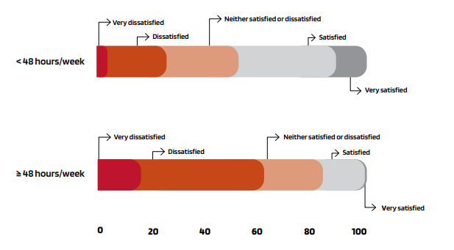
Slika 4: Zadovoljstvo z ravnotežjem med delom in zasebnim življenjem glede na število ur dela

Državno specifični delovni pogoji mladih zdravnikov
Delovni pogoji se med evropskimi državami bistveno razlikujejo, pri čemer so v nekaterih delovne obremenitve skrajne. Navajamo nekaj primerov:
- Bolgarija: povprečno 51 ur/teden, 19 % 24-urnih izmen, 6 dni počitka/mesec.
- Hrvaška: povprečno 52 ur/teden, 64 % 24-urnih izmen, 8 dni počitka/mesec.
- Ciper: povprečno 69 ur/teden, 95 % 24-urnih izmen, 6 dni počitka/mesec.
- Estonija: najboljši pogoji – 43 ur/teden, 26 % 24-urnih izmen, 8 dni počitka/mesec.
- Grčija: največja obremenitev – 72 ur/teden, 98 % 24-urnih izmen, le 4 dni počitka/mesec.
- Švica: povprečno 55 ur/teden, 12 % 24-urnih izmen, 8 dni počitka/mesec.

Podatki za Slovenijo
V ekipi Mladih zdravnikov Slovenije, v kateri sodelujemo z EJD, smo sodelovali pri razširjanju vprašalnika na e-naslove z našega seznama ter s pomočjo obvestil Zdravniške zbornice Slovenije (ZZS). Ob zaključku analize smo dobili tudi surove podatke za Slovenijo, zato bomo v nadaljevanju predstavili nekaj natančnejših podatkov iz raziskave.

Vprašalnik o zadovoljstvu in delovnem času evropskih specializantov je izpolnilo 264 specializantov iz Slovenije, kar predstavlja skoraj 16 % vseh slovenskih specializantov glede na dostopne podatke ZZS (avgust 2024 – 1.679 specializantov, avgust 2025 – 1.652 specializantov). Povprečni tedenski delovni čas znaša 54 ur, kar presega omejitve Direktive EU o delovnem času. 62 % mladih zdravnikov opravlja 24-urne izmene, nočno delo pa v povprečju obsega 5 nočnih izmen na mesec. Povprečni počitek znaša 6 dni na mesec, 29 % pa jih ne izkoristi vsaj 4 tednov letnega dopusta (slika 5–7).

Na začetku vprašalnika sta bili dve vprašanji o zadovoljstvu, in sicer:
- O stopnji zadovoljstva z ravnotežjem med delom in prostim časom v zadnjem letu, s čimer je 19 (7,2 %) sodelujočih zelo zadovoljnih, 77 (29,2 %) zadovoljnih, 71 (26,9 %) niti zadovoljnih niti nezadovoljnih, 85 (32,2 %) nezadovoljnih in 12 (4,5 %) zelo nezadovoljnih.
- O stopnji zadovoljstva z delom kot specializant v zadnjem letu, s čimer je 36 (13,7 %) sodelujočih zelo zadovoljnih, 112 (42,7 %) zadovoljnih, 61 (23,3 %) niti zadovoljnih niti nezadovoljnih, 48 (18,3 %) nezadovoljnih in 5 (1,9 %) zelo nezadovoljnih (slika 8).

Specializanti so nato odgovore glede opravljenega delovnega časa podajali glede na pretekli teden in mesec, ta je bil med reševalci različen, odvisno od datuma, ko so vprašalnik reševali. Kar 230 od 264 (87 %) specializantov je z odgovorom potrdilo, da navedeni odgovori predstavljajo tudi njihov tipični teden oziroma mesec, 23 (8,7 %) pa, da v svojem tipičnem tednu/mesecu delajo še dlje.
234 (92,0 %) sodelujočih je v zadnjem letu delalo več, kot je predvideno v njihovi pogodbi o zaposlitvi, in od tega je 118 (48,6 %) pritrdilo, da za ure preko rednega delovnega časa niso bili plačani.
48 od 261 specializantov (18,4 %) je odgovorilo, da so poleg redne specializacije dodatno zaposleni, povprečno pri drugem delodajalcu opravijo mesečno še 21,4 delovne ure.

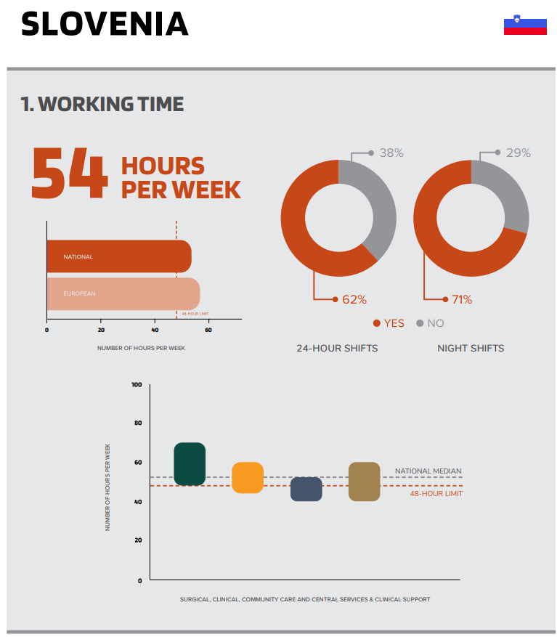
Slika 5: Prikaz povprečnega števila ur dela na teden (tudi glede na področje specializacije) ter odstotek 24-urnih ter nočnih izmen

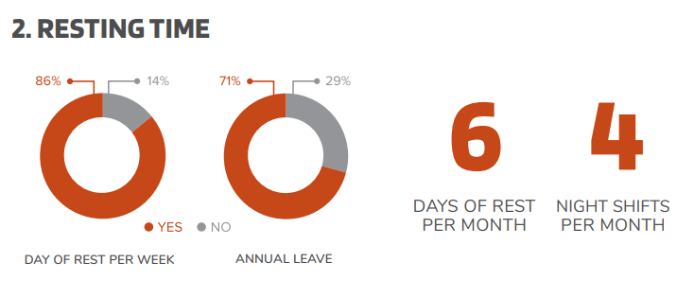
Slika 6: Prikaz koriščenja pripadajočega počitka čez teden in letnega dopusta ter povprečnega števila dni počitka ter nočnih izmen na mesec
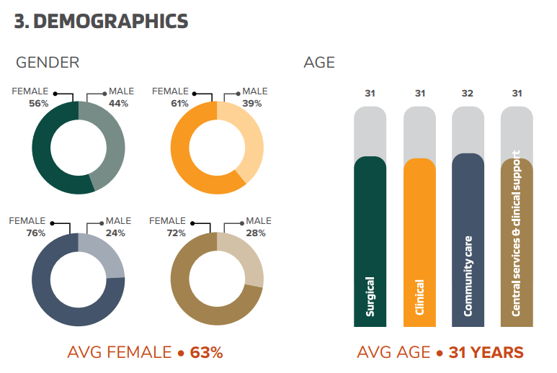
Slika 7: Preučevano populacijo mladih zdravnikov Slovenije predstavlja 63 % zdravnic, prikazana pa je tudi razporeditev spolov in povprečne starosti glede na področje specializacije.
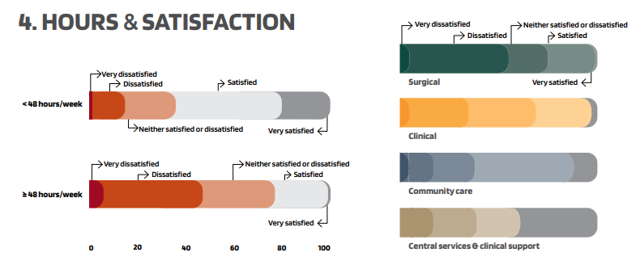
Slika 8: Prikaz (ne)zadovoljstva mladih zdravnikov glede na število ur dela ter področje specializacije

Poleg vprašanj, ki so bila za vse sodelujoče države enaka, se je lahko vsaka država dodatno odločila za tri svoja vprašanja, ki smo jih postavili tudi v ekipi MZS. Specializantom smo zastavili tri vprašanja, s katerimi smo želeli pridobljene podatke o opravljenih urah postaviti v slovenski kontekst. Na dodatna vprašanja je odgovorilo 258 slovenskih specializantov. Pri vsakem vprašanju so lahko izbrali več odgovorov.

1. Na vprašanje »Ali ste podali soglasje k delu več kot 48h tedensko, kot je določeno v Direktivi EU o delovnem času?« so sodelujoči odgovorili takole:
- 117 (45,3 %) jih je podalo soglasje za delo preko delovnega časa, določenega z Direktivo;
- 54 (17,4 %) jih je podalo soglasje le za določene stvari (npr. ne soglašam z delom preko 40 + 8 ur tedensko, soglašam z delom več kot 16 ur skupaj);
- 43 (16,7 %) jih ni podalo soglasja, a njihov delodajalec zahteva, da delajo več, in zato delajo več;
- 42 (16,3 %) jih ni podalo soglasja in delajo, kot je določeno z Direktivo;
- 8 (3,1 %) jih dela drugače, npr. skrajšan delovnik (starševstvo, bolezen, več delodajalcev ...).

2. Na vprašanje »Opredelite glavno motivacijo za delo več kot 48h tedensko« so sodelujoči odgovorili takole:
- 96 (37,2 %) jih dela več, ker med rednim delom ne pridobijo dovolj izkušenj za napredek pri specializaciji;
- 99 (38,4 %) jih dela več zaradi denarja;
- 143 (55,4 %) jih dela več zato, ker ni nikogar drugega, ki bi pokril izmene;
- 47 (28,7 %) jih ne dela več kot 40 + 8 ur tedensko;
- 12 (4,7 %) je označilo drugo.

3. Na vprašanje »Ali imate med delom na voljo nadzornega specialista za pomoč, če jo potrebujete?« so sodelujoči odgovorili takole:
- 104 (40,3 %) ima na voljo specialista osebno v ustanovi, kjer dela, večino časa;
- 86 (33,3 %) ima na voljo specialista osebno v ustanovi, kjer dela, več kot polovico časa;
- 73 (28,3 %) ima le delno na voljo specialista, samo po telefonu;
- 16 (6,2 %) nima več kot polovico delovnega časa na voljo specialista v ustanovi, kjer dela, niti po telefonu;
- 2 (0,7 %) sta označila drugo.

Priporočila za izboljšanje zdravstvene politike
Evropski mladi zdravniki menijo, da je dosledno izvajanje Direktive EU o delovnem času ključno za zaščito mladih zdravnikov in zagotavljanje varnosti bolnikov. Predlagali so paleto ukrepov, tako na evropski, lokalni kot institucionalni ravni. Priporočila vključujejo razvoj celovite strategije zdravstvene delovne sile, nadzor nad spoštovanjem delovnopravnih standardov ter zagotavljanje ustreznega počitka in okrevanja mladih zdravnikov. Med drugim naj delovni čas postane osrednji kazalnik zdravstvene delovne sile: delovni čas je treba uporabljati kot merljiv kazalnik, neposredno povezan z duševnim zdravjem, kakovostjo zdravstvene oskrbe in varnostjo bolnikov. Te podatke je treba sistematično zbirati na lokalni, nacionalni in evropski ravni ter jih po možnosti vključiti v obstoječe skupne vprašalnike (Eurostat/OECD/WHO Evropa). Naštevamo nekaj najpomembnejših priporočil:
- Potrebna je celovita strategija EU za zdravstveno delovno silo, ki bo obravnavala pomanjkanje kadrov in zadrževanje zaposlenih.
- Izvajanje Direktive EU o delovnem času ne predstavlja samo spoštovanja delavskih pravic, ampak mora postati prednostna naloga v okviru zagotavljanja kakovosti zdravstvene oskrbe in varnosti bolnikov.
- Spremljanje in poročanje o delovnem času mora biti standardizirano v vseh državah članicah.
- Nacionalne vlade morajo uveljaviti zaščito delovnega časa in pogojevati financiranje s spoštovanjem standardov počitka.
- Zdravstvene ustanove morajo uvesti varne razporede dela, zagotoviti dovolj počitka ter dati prednost izobraževanju in dobrobiti mladih zdravnikov.

Razprava

Prekomerne delovne obremenitve so sistemske narave in zahtevajo nujne reforme na lokalni, nacionalni in evropski ravni. Ugotovitve iz raziskave poudarjajo, da sedanje pomanjkljivosti pri izvajanju določb Direktive o delovnem času niso zgolj vprašanje varnosti in zdravja pri delu ter delovnopravne zakonodaje, temveč tudi ključni dejavnik izzivov, s katerimi se soočajo zdravstveni sistemi. Dejstvo, da več kot 50 % sodelujočih specializantov v študiji nima pozitivnega odnosa do svojega dela, je zaskrbljujoče za njihovo dolgoročno motivacijo in karierno stabilnost. Privlačnost zdravniškega poklica kot karierne poti je ogrožena, če specializanti pogoje specializacije dojemajo kot nevarne, dolgoročno nevzdržne in nezdružljive z osebnim zadovoljstvom. Prekomerne delovne obremenitve mladih zdravnikov ogrožajo varnost bolnikov, slabšajo kakovost izobraževanja in dodatno poglabljajo že obstoječe pomanjkanje zdravstvene delovne sile.
Pri interpretaciji vseh odgovorov moramo sicer upoštevati, da gre za samoporočanje in je lahko prisotna pristranskost, da nekateri sodelujoči niso odgovorili na posamezno vprašanje, pri odgovoru so se lahko zmotili ali pretiravali ter da so bili odgovori, ki so bili na voljo, omejeni in verjetno niso zajeli vseh možnosti.
Prav tako moramo pri interpretaciji rezultatov upoštevati, da je bilo v povprečju manj odgovorov specializantov iz držav, ki so znane po boljših delovnih pogojih (nekatere od teh držav članic EJD se za aktivno sodelovanje pri razširjanju vprašalnika zaradi različnih razlogov niso odločile: npr. Nemčija, Avstrija, Norveška, Švedska, Finska).
Kljub omejitvam raziskave zbrani rezultati razkrivajo kršenje evropske zakonodaje in delovnih pravic tudi specializantov v Sloveniji. Npr. več kot 15 % sodelujočih specializantov delodajalec sili, da delajo preko dogovorjenega delovnega časa, tudi če se s tem ne strinjajo, in le 71 % specializantov lahko izkoristi vsaj 4 tedne dopusta na leto.
V raziskavi je sodelovalo 63 % zdravnic, ki tudi sicer predstavljajo večino specializantov. Slabo ravnotežje med delom in zasebnim življenjem je destimulativno za ustvarjanje družine. V letih, ko ženske v ostalih poklicih zanosijo, se zdravnice ukvarjajo s kariernim razvojem ter doživljajo pritiske ustanov, kjer krožijo, ter mentorjev. Od specializantk pogosto zahtevajo opravljanje dežurstev in dodatno delo v prostem času, specializantke z majhnimi otroki pa so v kariernem zaostanku.
Zelo nas skrbi stopnja nezadovoljstva med slovenskimi specializanti z ravnotežjem med delom in prostim časom (skupno nezadovoljnih ali zelo nezadovoljnih je več kot 35 %) in s specializacijo (skupno nezadovoljnih ali zelo nezadovoljnih je več kot 20 %), saj vemo, da to dolgoročno vodi v opuščanje poklica ali migracije v tujino, kar bo krizo pomanjkanja delovne sile le še poglabljalo.
Opravili smo podanalizo slovenskih odgovorov nezadovoljnih in zelo nezadovoljnih. Nakazujejo se posamezne rešitve, poleg tistih očitnih (manjše časovne obremenitve, več odmorov, več dni počitka, omogočanje koriščenja dopusta ...):
- Upoštevanje dogovorjenega delovnega časa v pogodbi s specializantom pri razpisovanju izmen (21,8 % tistih, ki niso zadovoljni z ravnotežjem med delom in prostim časom, ni podalo soglasja za delo preko Direktive EU o delovnem času, a njihov delodajalec od njih zahteva, da delajo več).
- Boljša dostopnost do nadzornega specialista (32,1 % nezadovoljnih ima med delom le delno na voljo specialista, torej samo po telefonu; 9,4 % nezadovoljnih pa specialista več kot polovico svojega delovnega časa v ustanovi, kjer dela, nima na voljo ne osebno in niti po telefonu).

Zaključek
Mladi zdravniki so preobremenjeni, mnogi presegajo varne meje delovnega časa in nimajo ustreznega počitka. Ugotovitve jasno poudarjajo nujnost reform za zaščito zdravja in varnosti mladih zdravnikov ter zagotavljanje kakovostne oskrbe bolnikov. Raziskava je sicer zajela samo specializante, verjetno pa se podobne kršitve evropske zakonodaje pojavljajo tudi v drugih starostnih skupinah zdravnikov.
Sistematične kršitve Direktive EU o delovnem času vzbujajo resne pomisleke glede učinkovitosti obstoječih zaščitnih mehanizmov. Videti je, da se Direktiva s papirja ne prenaša v resničnost. Izboljšanje njenega izvajanja ter dosledno spoštovanje zakonodaje o delovnem času bo ključno za zaščito zdravstvenih delavcev in varnost bolnikov. V nasprotnem primeru nam kot skupnosti grozi izpad zdravstvenih storitev zaradi še večjega pomanjkanja zdravstvenih delavcev.
V ekipi MZS bi se radi zahvalili specializantom, ki ste sodelovali pri raziskavi, pa tudi vsem mentorjem, nadrejenim in pristojnim na ZZS, ki se trudite za dobrobit slovenskih specializantov ter kakovosten potek specializacij.

Vir
European Junior Doctors. REST Report: Pan-European research project on working hours, rest and satisfaction of junior doctors across Europe [Internet]. Bruselj: European Junior Doctors; 2025 [citirano 8. februar 2026]. Dostopno na: https://www.juniordoctors.eu/node/310

Podpis
Asist. dr. Polona Gams Brulc, dr. med., Vlasta Hadalin, dr. med., Alenka Bahovec, dr. med., spec. druž. med., Mladi zdravniki Slovenije

